# 《东湖高新区促进商贸业高质量发展的若干政策》申报手册

# 访问平台。在浏览器中输出：www.hbkcgyl.com，访问湖北科创供应链天网平台。

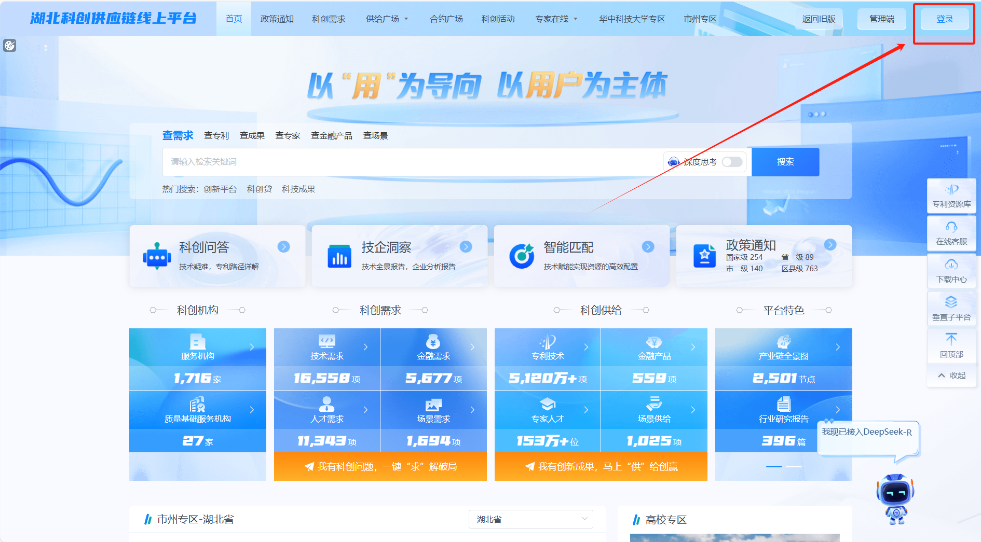

二、用户登录。在天网平台点击右上角的登录按钮，通过湖北省统一身份认证的法人登录进行登录。

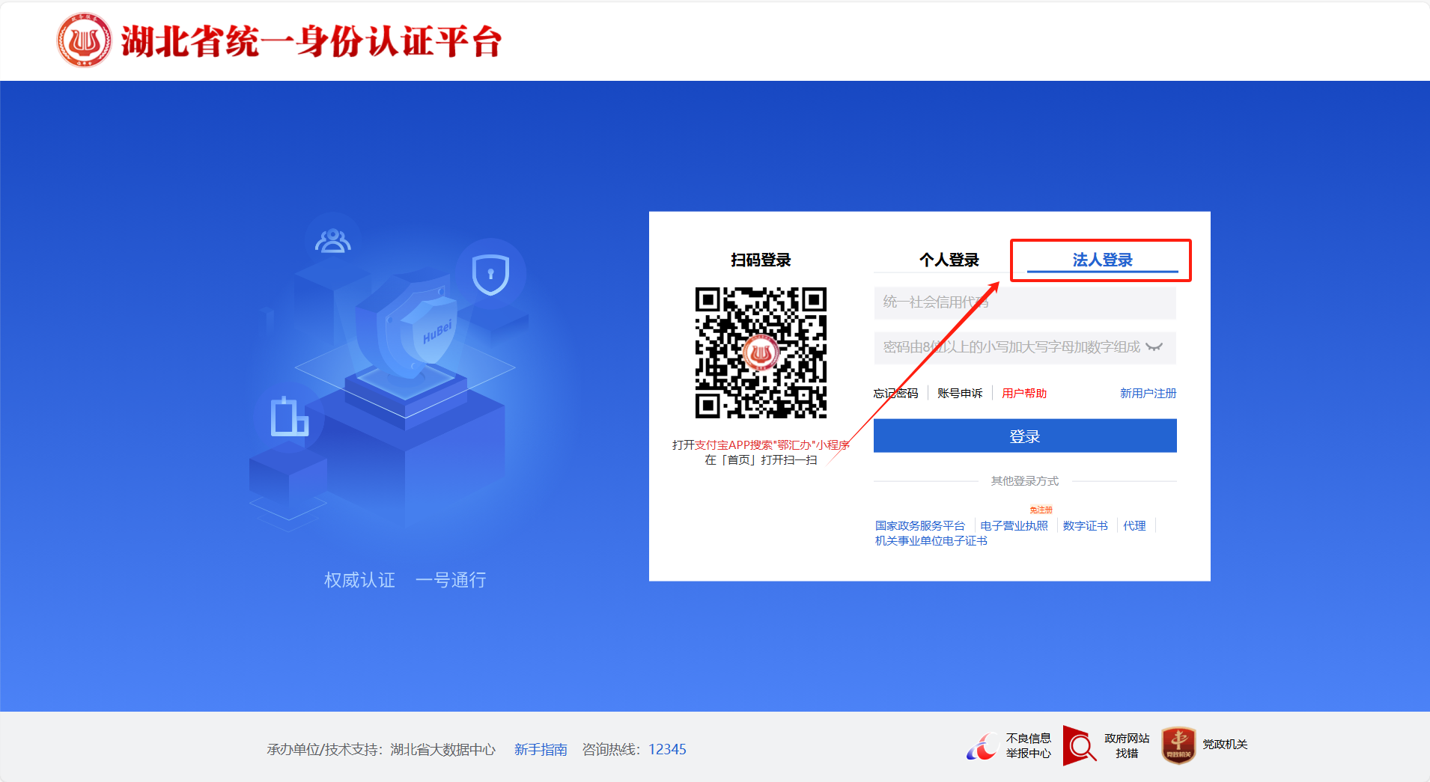

# 三、政策申报。用户登录成功后，点击顶部的“政策通知”菜单，进入政策申报板块，点击“武汉东湖新技术开发区自贸改革创新局”筛选自贸局政策，找到需要申报的政策条目，点击“立即申报”按钮。

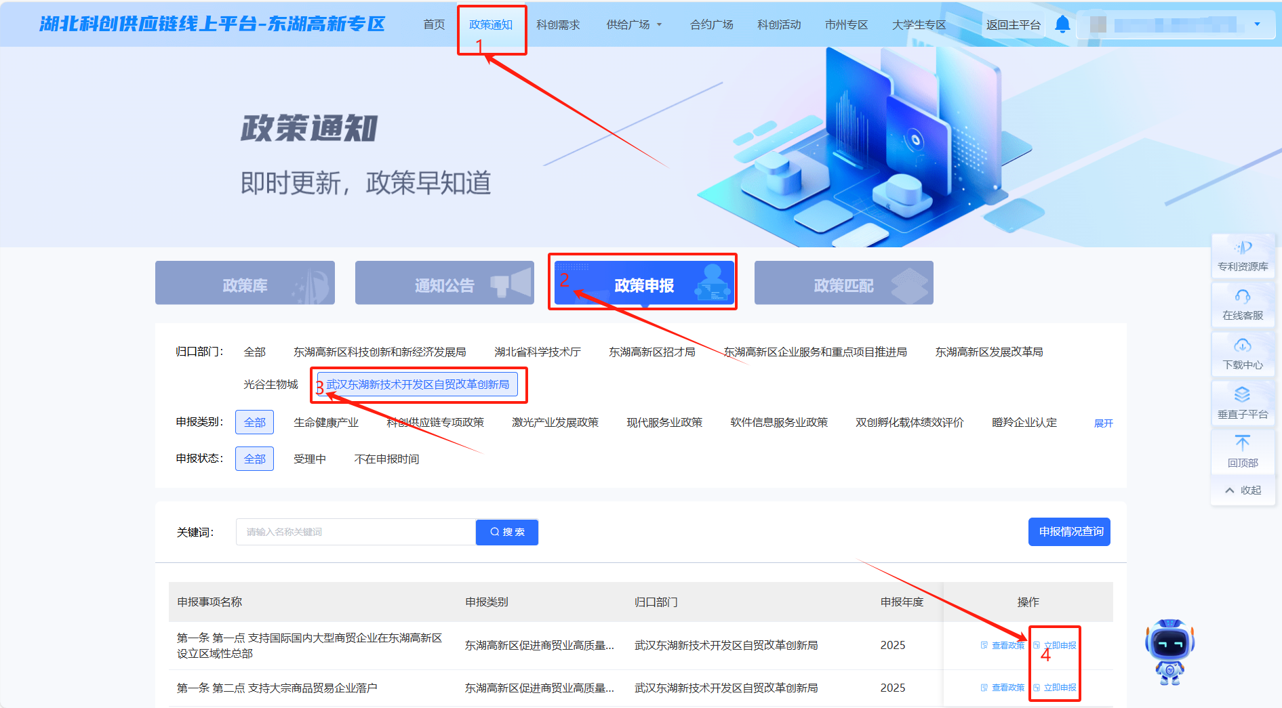

## 提交申报。点击立即申报后，进入申报页面，根据页面表单信息，填写申报内容后，可保存不提交（保存草稿）或提交申报，提交申报后不可在进行编辑。

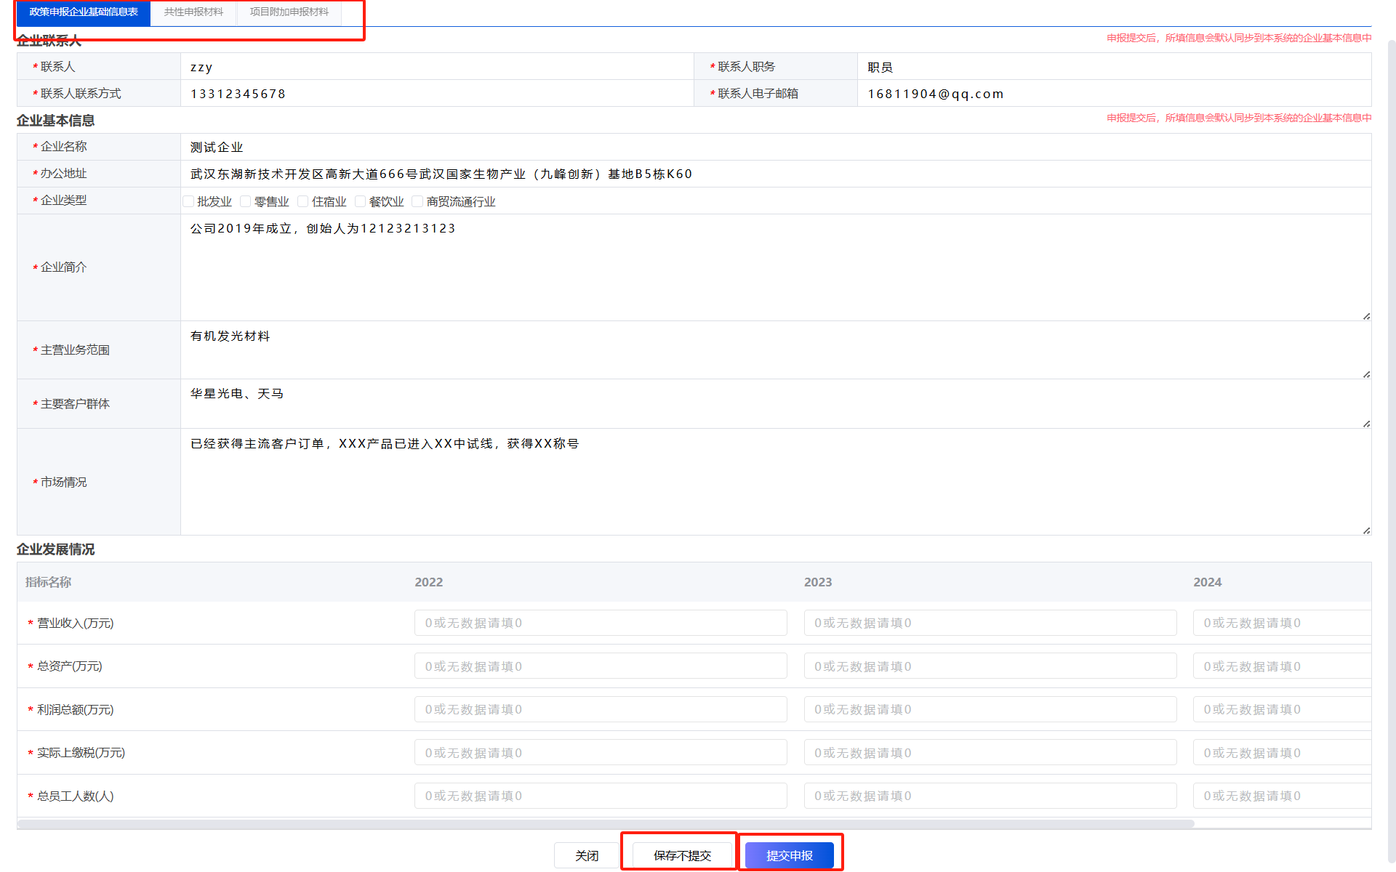

1. 查看申报记录。保持草稿或提交申报后，可通过平台右上角用户头像，进入会员中心-政策申报的菜单，查看企业历史申报信息，草稿状态的申报记录可以进行编辑，已提交申报的记录可查看详情。如状态字段显示未“已提交，待审核”表示企业已经完成申报。

